DJ—6-B型脉冲电火花检漏仪
一、概述：
DJ—6-B型脉冲电火花检漏仪为高压仪器，是用于检测金属防腐涂层质量的专用仪器，使用本仪器可以对不同厚度的搪玻璃、玻璃钢、环氧煤沥青和橡胶衬里等涂层，进行质量检测。当防腐层有质量问题时，如出现针孔、气泡、裂隙和裂纹，仪器将发出明亮的电火花，同时声光报警。由于是用镍氢电池供电、体积小、重量轻，故特别适用于野外作业。该仪器设计先进，稳定可靠，可广泛用于化工、石油、橡胶、搪瓷行业，是用来检测金属防腐涂层质量的必备工具。
二、主要技术性能：
1、适用检测厚度：0.05～10mm（也可根据用户需要提供检测防腐层在10mm以上的仪器）
2、输出高压：0.6kv～30kv （无级连续可调)
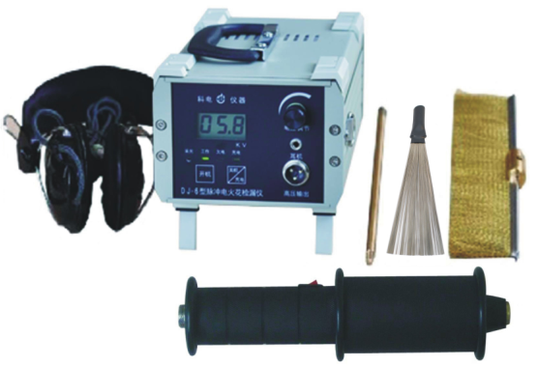
3、输出高压值直接指示
4、电池：12V/2800mA
5、消耗功率：约5W
6、主机体积：220 × 130 × 88 mm³
7、背景光
8、瞬时开机，自动断电关机
9、3位液晶显示输出电压，全触摸面板
10、报警：耳机、峰鸣器双报警，光报警
三、配置：
⑴ DJ—6-B型脉冲电火花检漏仪主机 1台
⑵ 高压探棒 1支
⑶ 探刷（平刷/直刷） 2支
⑷ 连接杆 1支
⑸ 耳机 1支
⑹ 背带 1条
⑺ 保险丝 2支
⑻ 使用说明书 1份
⑼ 仪器保修卡 合格证 1份
⑽ 探棒连线 1根
⑾ 接地线 1根
⑿ 充电器 1个
⒀ 接地棒 1个
⒁ 铝合金包装箱 1个
注：可根据用户要求订做各种规格的环形探极、环形刷。

